快看！这是他们的“沙雕”计划

原创 有里儿有面 [有理儿有面](javascript:void(0);)

**有理儿有面**

微信号 youli-youmian

功能介绍 你说是不是

2020-04-17[原文](https://mp.weixin.qq.com/s?__biz=Mzg3MjEyMTYyNg==&mid=2247490656&idx=1&sn=7864892cd18bf3ce59579a1f701742c9&chksm=cef54815f982c103315f68d0d0e50764e88833f5faf83e3ccef7b5c553cb46ae23f3dd8f4bae&scene=27#wechat_redirect&cpage=78) 发表于

收录于合集



经常上网的朋友基本都知道“沙雕”的意思。当然，人们为什么叫某些人“沙雕”，那一定是认为他们说的话、做的事让人觉得太符合这个词的内涵了，除非是开玩笑。



有理哥今天想用这个词来形容反对派的那些乱港分子并不过分，因为他们正在做的坏事，就很“沙雕”。

虽然在疫情期间，街头暴力活动有所收敛，但是反对派却打起了另类坏主意。据悉，乱港分子的“智囊”沈旭晖、戴耀廷二人针对立法会选举，分别推出了各自的“沙雕”计划，一个名为“夺权路线图”、另一个名为“雷动2.0”计划。

从名字上看，感觉挺大气，貌似上升了一个层次，但实际上怎么样呢？请看……

**沙雕计划一：沈旭晖的“夺权路线图”**



沈旭晖，香港智库组织Roundtable创办人、“黄色经济圈”的发起人。他本是个大学的副教授，却以学术浮夸、虚伪著称，处处标榜自己是“知识分子”，却对学界专业并不关心，而是借学术之名搞政治，所以坊间给了他一个绰号——“A货学者”。

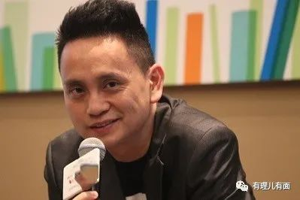

现在他又自封了一个新的名号，成为了反对派阵营的“国师”。“国师”？这可是中国古代帝王对于宗教徒中一些德才兼备的高人所给予的称号。以其自称未免太侮辱这个词了吧。不过，我们倒是可以理解为，沈旭晖将反对派与“宗教”挂钩，追随他的“手足”则都是信徒。这不活脱脱就是个“邪教”嘛？

沈旭晖在今年2月26号的民间记者会上，正式公布了他“夺权路线图”的设想。

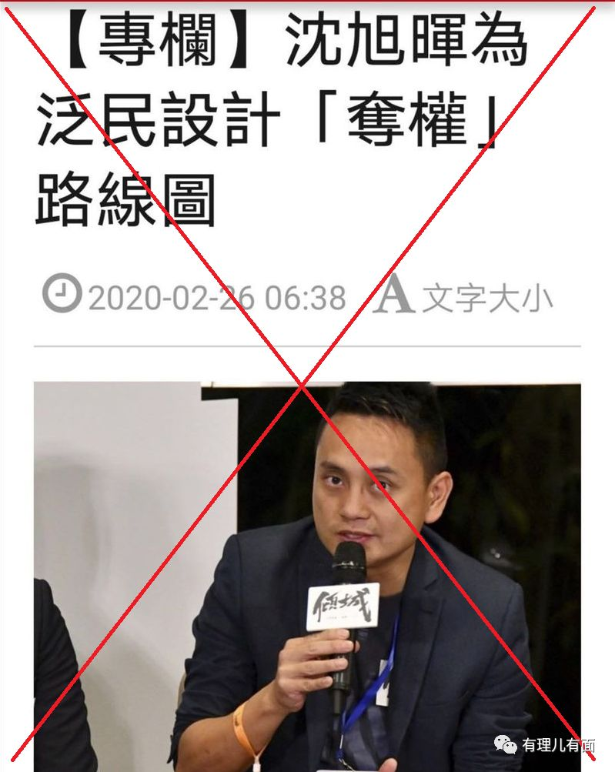

他要用下面这个方法来颠覆目前的香港特区政府，以达到夺权的目的。

通过鼓动不同界别人士建立新的工会





让反对派阵营占有绝对数量





拿下立法会过半数的席位





否决特区政府新议案为后续打基础





明年选出臭味相投的“特首”



沈旭晖之所以这么大胆，是因为有他自己的判断。他认为，在今年的立法会选举中，反对派很有可能争取到过半的席位，原因有三：一是他觉得现在的民意和过去不同，对于反对派极为有利；二是他觉得当前中国和美西方反华势力之间的摩擦加大，在舆论压力下，一定不会取消当选的港毒议员资格；三是他认为很多功能组别还都有很大的空间以争取议席。

听起来挺像那么回事，但话说回来，他们玩的还是老一套！每届香港立法会或特首选举中，反对派不都是要渗透功能组别、建立新工会等形式蛊惑民意、增加选票吗？这都是“滥招”了，毫无新意可言。陈词滥调、老生常谈的东西让沈旭晖说出来，竟还成了“标新立异”？

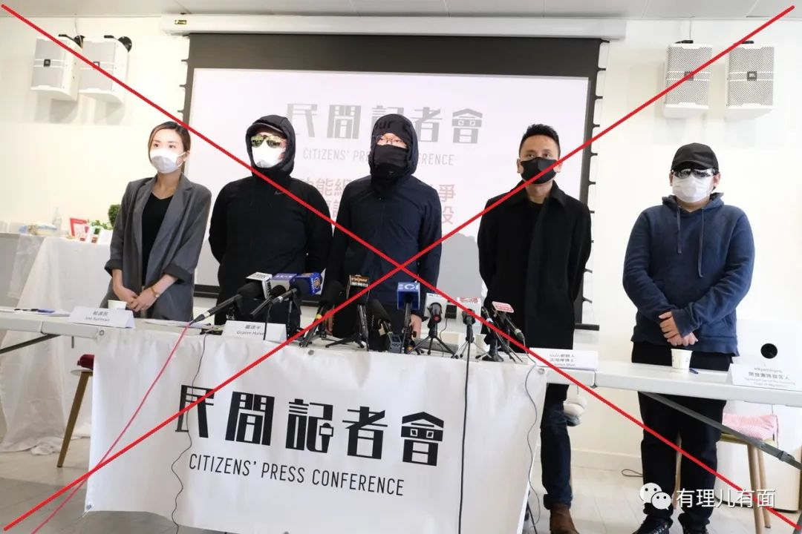

既然他又提出来了，我们就分析分析，究竟沈旭晖的这种“夺权”设想，到底能不能实现？

众所周知，受去年香港修例风波影响，新一届的18个区议会被反对派巧取豪夺17个，已经形成压倒性优势。力量对比上看，建制派当前处于劣势，但形势真的就会像他所说的一样发展吗？其实不然。

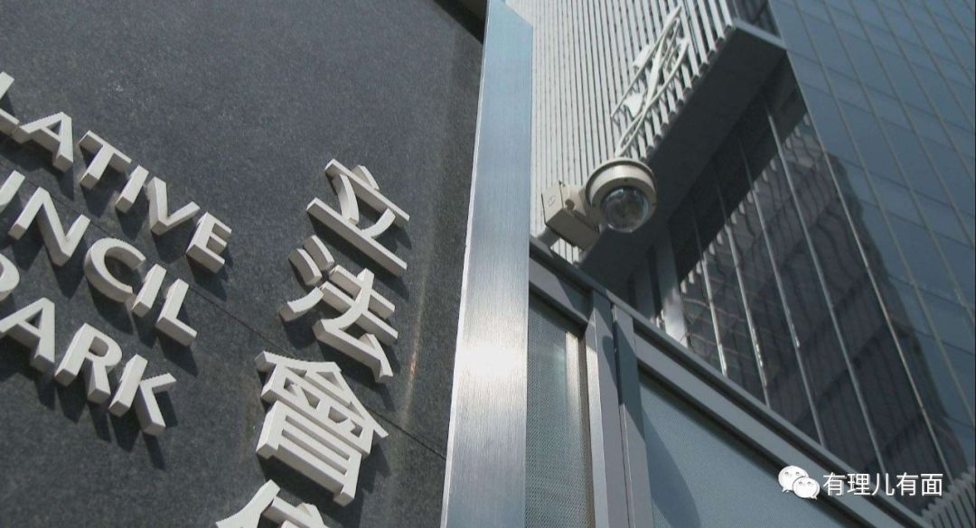

首先，回溯过去，多少比沈旭晖“高明”的“前辈”，那些类似设想比他早了N多年，但是最终都因为内斗和私利等原因全部“流产”。

其次，香港现在有800多个工会，反对派控制的工会仅占了不到八分之一，那么虽然其号称5月前能成立几百个工会，在工会数量上一举占据优势。但从新工会成立后组织的多次示威活动来看，他们的核心无非是要抹黑特区政府和香港警队，再加上反对派新工会只玩政治、不涉及本应关注的职业群体利益，越来越多的人会看清这些新工会的真实面目，最终自然是经不起考验、渐失人心。

再者，修例风波期间，香港反对派勾结西方反华势力给中央政府施加压力，但中央政府有因为外部势力的威胁而让步吗？特首任命归根到底是中国的内政，反对派或亲反对派人士只有明确拥护“一国两制”和爱国爱港，才有机会当选。

而对于沈旭晖的计划而言，这一切并不是建立在拥护“一国两制”、真正爱国爱港的基础上，仅仅只是其实现政治图谋、一己私利的痴心妄想而已。那么他的“夺权路线图”，注定了只能是空谈！

**沙雕计划二：戴耀廷的“雷动2.0”**



咱们再说说戴耀廷的计划。关于戴耀廷本人，不用过多介绍，臭名昭著的老牌“港独”嘛，非法“占中”运动就是他一手策划发起的。现在本人还属于保释阶段，就这一条，便能看到他的前景。

这个戴耀廷在“港独”分子里面算是特别能折腾的一个，为什么呢？因为他有后台支撑呗，据知情人士透露，美西方反华势力针对香港9月份的立法会选举，专门向戴耀廷资助了180万港币，就是让他用于宣传发动、制定选举策略的。美国想继续培养“本土派”新人，分配到各反对派选区参选，戴耀廷就是帮助幕后的美西方反华势力培养新人，拉拢民心而活跃在台前的傀儡帮凶。

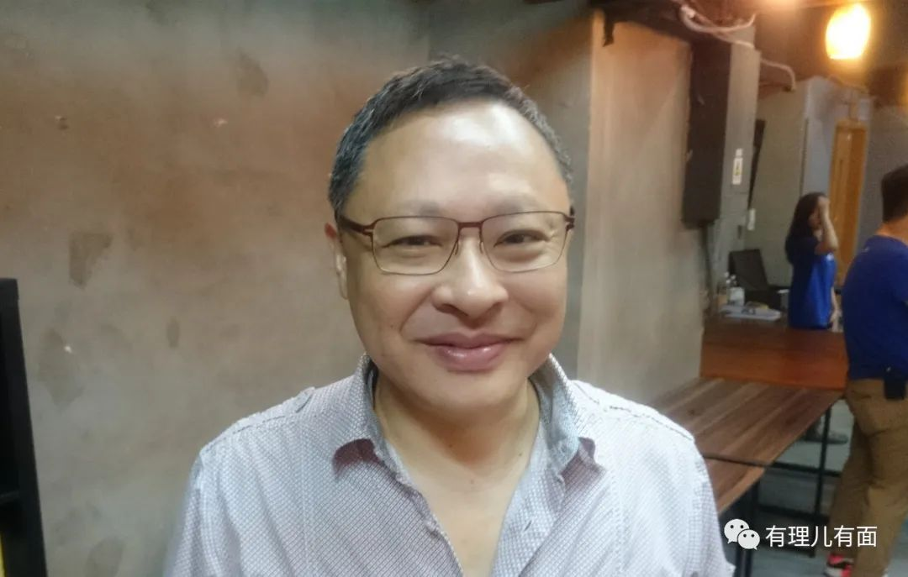

选举最重要的是什么？毋庸置疑，是民意。但在反对派看来，却不单单是民意，除了民意外，他们更看重的是选票怎么分配！在他们眼中，只有选票分配的好，才有胜算。

这个在去年11月香港区议会选举中，得到了彻底的印证。反对派本来在修例风波中已经裹挟了大量的民意，但在选举中，他们更看重如何去通过“配票”达到占据绝对优势，而戴耀廷就是这样一位“配票达人”，他懂得其中的道道，作为“乱港军师”的他让反对派在选举中占得了不少先机。

你看，反对派有“国师”，又来个“军师”，难道是“胜利会师”？其实，戴耀廷倒还是挺有自知之明的，他形容自己为“施诈者”，真的是非常贴切。无论是“国师”还是“军师”，前面再加上个“狗头”，恐怕就更完美了，毕竟是都是专门出坏主意的。

戴耀廷和同伙沈旭晖的想法如出一辙，大体都是以夺取“35+”议席为目标，掌握“大杀伤力的宪制武器”，获得新一届立法会否决特区政府议案法案的权利，再进一步制造“宪政危机”，从而迫使行政长官辞职或接受反对派所谓“双普选”政改诉求。

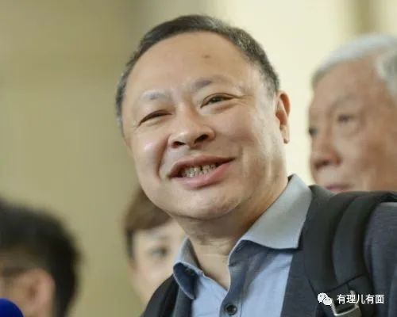

在此“共同目标”笼聚下，戴耀廷推出了“雷动2.0”计划！作为“雷动1.0”的升级版，这个计划汲取了“雷动1.0”计划在2016年立法会选举中，由于反对派内部党派各保山头的分裂而失败的教训，将计划的核心要义集中在了“协调”和“弃选”。

【协调】戴耀廷计划先在反对派阵营不同党派之间协调，自己奔走做工作，要求有意参选的人在今年3月底前表态愿意为了“整体利益服从安排”，7月初再用包括网上或实体票站、地区辩论会等形式的民调作为支撑，获取民意支持度数据，然后推算和挑选被选举人，布局开展选举拉票活动，并针对选区目标席位数推出N（目标议席数目）+1或者N+2数量的被选举人参选。

【弃选】在投票日前夕推出“推荐名单”，统筹香港反对派资源，要求各党派组织按照其提供的名单进行策略性投票，同时不在推荐名单之列的参选人要公开宣布退选，并呼吁支持者按照戴耀廷提供的名单进行投票。有消息指出，戴耀廷还联合“香港民意研究所”策划研发“民间投票系统”为反对派助选，该系统将依托全港反对派区议员和公民社会团体来组织发动。

看似简单的两件事，其实在反对派这还真不是那么简单的。因为反对派内部撕裂严重，特别是各派别在尝到区议会胜选的甜头后，为了政治图谋、大举捞金等私利，你争我斗的局面基本不会改变。因此，他们怎能放下到手利益、避开派别之见，形成真正的势力聚拢整合？

答案显而易见：“军阀”相争，必定是你死我活。

所以我们可以先当个吃瓜群众，尽情看看这帮魑魅魍魉是如何互相揭短、斥罪告讦、党同伐异的。

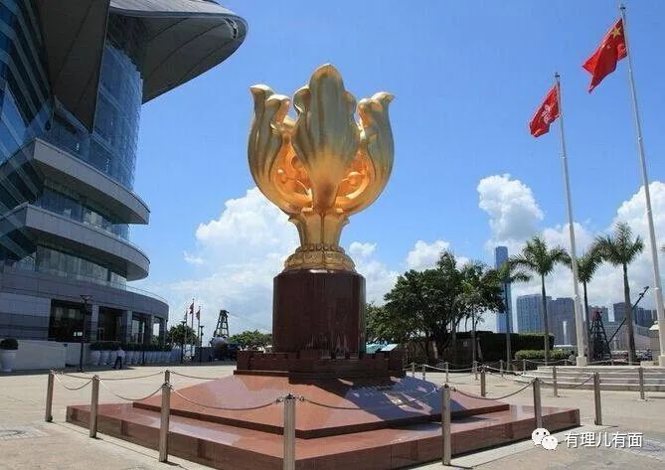

不过，我们对反对派的“沙雕”计划也必须要有清醒认识和周全的应对举措，因为在守护香港的原则问题上，绝不能言退！

正所谓国有国法，家有家规，香港事务必须在宪法和基本法框架内处理。《基本法》中第十七条规定，如人大常委会征询其所属的香港基本法委员会后，认为立法机关制订的法律不符合《基本法》中，关于中央管理的事务及中央和特区的关系的条款，可将有关法律发回，但不作修改。经人大常委会发回的法律将立即失效。另外，《基本法》第一百五十八条及一百五十九条规定，《基本法》解释权属人大常委会、修改权属于全国人民代表大会。

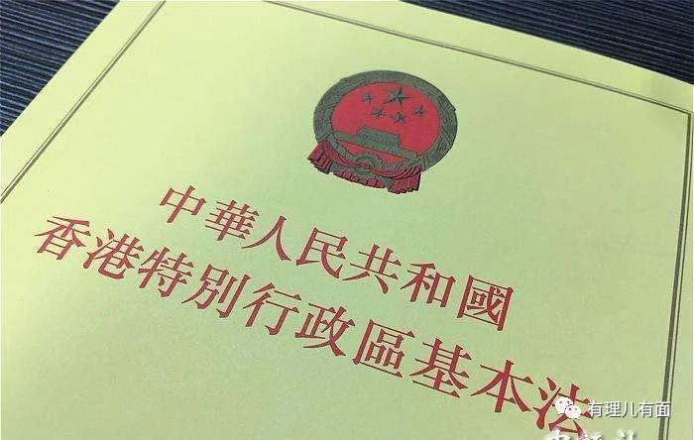

沈旭晖、戴耀廷等人的蠢蠢欲动和夺权企图，也已引起了多方的高度警惕和坚决反对。

全国人大常委谭耀宗指出，从国家层面，当然不会纵容现在祸国乱港的反对派主导立法会。他认为“反对派什么都反”，如果由他们主导，会阻碍整个政府运作，完全破坏中央落实“一国两制”、爱国者治港等方针。



全国港澳研究会副会长刘兆佳则表示，一旦立法会由反对派控制，中央三项对港基本原则将会受到挑战：一、爱国者治港；二、不能让香港成为危害国家安全、挑战国家主权、颠覆及渗透的基地；三、确保“一国两制”对国家有利。

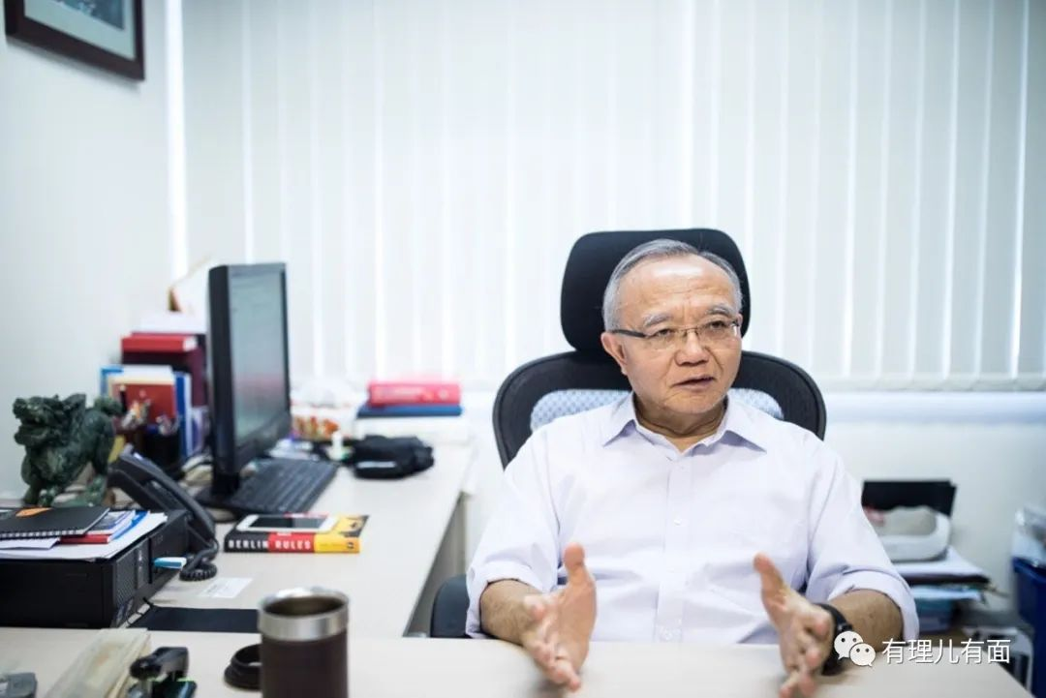

另有专家指出，在野势力控制立法机关导致政府停摆，在其他国家如美国是常见的事，但香港情况不同。香港立法机关要处理的不单是公共政策，更要顾及香港特区如何处理国家主权、以及与内地关系等问题。若现在的反对派主导立法会后，通过瘫痪特区政府挑战“一国两制”，中央政府作为“一国两制”最终制订者和第一责任人不可能坐视不理。

沈旭晖和戴耀廷们剑指立法会和特首选举的“沙雕”计划真的可以实现吗？黄粱美梦而已！因为，香港终究是中国的香港，这一点毋庸置疑、而且永远不会改变！

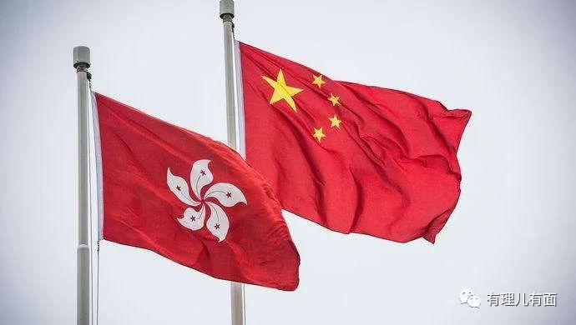





**关注公众号：**

**有理儿有面**

**理   性｜   揭   秘｜   探   讨**







有里儿有面

**微信扫一扫赞赏作者** **赞赏**

已喜欢，对作者说句悄悄话

取消

**发送给作者**

**发送**

最多40字，当前共字

 人赞赏

上一页 1/3 下一页

长按二维码向我转账

受苹果公司新规定影响，微信 iOS 版的赞赏功能被关闭，可通过二维码转账支持公众号。

### 精选留言

用户设置不下载评论